Matrices | Calcul matriciel | Casio  GRAPH 35+

? | On donne et . 1. Calculer 5A, A³, A × B  2. Calculer A⁻¹. | ?

Saisir une matrice

Touche MENU sélectionner 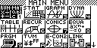  Pour accéder au menu matrice MAT (touche F3)  Sélectionner la matrice choisie et valider par EXE .  Définir la dimension de la matrice A, ici, 2x2.Valider par EXE  Saisir les éléments de la matrice et utiliser les flèches ou la touche EXE pour valider.  → m désigne le nombre de colonnes et n le nombre de lignes.  Utiliser la touche EXIT et procéder de même pour définir la matrice B.  Retourner à l'écran de calcul (EXIT EXIT) | 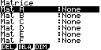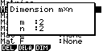  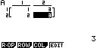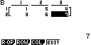

Opérations sur les matrices

Dans l'écran de calcul, saisir 5xMat A , Mat A^3 ,  Mat A x Mat B.  Mat A s'obtient avec SHIFT 2 et ALPHA A.  Mat B s'obtient avec SHIFT 2 et ALPHA B  Pour calculer l'inverse de A, saisir Mat A⁻¹ (avec les touches SHIFT ) ) | 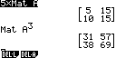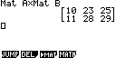  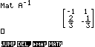

⇒ Problème pouvant être rencontré

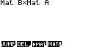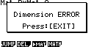 | Dans le cas où les dimensions des matrices sont incompatibles pour un calcul donné (par exemple B×A ) le message d'erreur ci-contre est affiché.

